Pressekontakt:  CONEC Elektronische Bauelemente GmbH  Katja Schade  Tel.: 02941/765-350  Fax: 02941/765-65 | Ostenfeldmark 16  D-59557 Lippstadt  www.conec.com | 

Pressemitteilung 1.10/2022

Titel: 2in1 | Industrial Ethernet + Power= CONEC Hybridsteckverbinder Serien B12, B17, B23, B40

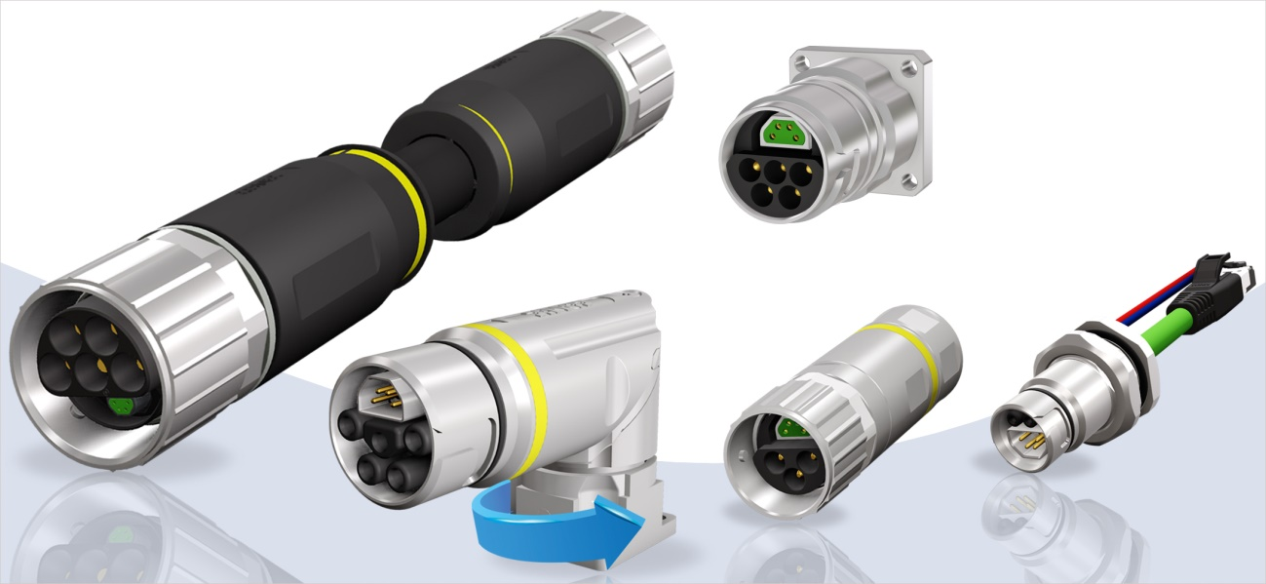
Bildtext: CONEC Hybridsteckverbinder Serien B12, B17, B23, B40

Ein Steckverbinder an Stelle von zwei oder drei, kürzere Montagezeiten, kein Kabelsalat, geringeres Gewicht auf dem Endgerät (zum Beispiel Motor)- das sind die überzeugenden Argumente für die CONEC Hybrid Steckverbinderserien.

Bei der konventionellen Verkabelung von elektrischen Motoren, Servoantrieben oder Linieareinheiten/-antrieben ist der Verkabelungsaufwand sehr hoch. Es werden für verschiedene, getrennte Aufgaben jeweils separate Leitungen für Leistung- und Daten/ Signalübertragung eingesetzt. Dieses Verdrahtungskonzept ist nicht nur teuer, sondern auch platz- und wartungsunfreundlich. Durch den permanent steigenden Kostendruck und die Miniaturisierung der Endgeräte, in Verbindung mit einem steigenden Datenvolumen und hohen Übertragungsgeschwindigkeiten, sind neue Lösungsansätze für mehr Effizienz im Bereich der Verkabelung gefragt.

Beispielhaft ist die Verkabelung der Stromversorgung und Ansteuerung von Motoren und Servoantrieben. Während beim konventionellen Ansatz jeder einzelne Motor separat und aufwendig mit dem Schaltschrank verkabelt wird, sind beim dezentralen Ansatz viele Verbraucher über eine "Daisy Chain" mit einheitlichen Verbindungsleitungen verkettet.

Mit der CONEC Hybrid Serie (B12, B17, B23, B40) ist ein kompaktes Hybridsteckverbindersystem entstanden, welches die Spannungsversorgung und die Datenübertragung nach CAT5 über eine speziell entwickelte Hybridleitung vereint und überträgt. Diese Einkabeltechnik entspricht der modernen Verbindungs- und Schnittstellenverdrahtung.

Mit dem gewinkelten B23-Hybridflansch ist es möglich, Servo-Antriebe mit einer Leistung von über 20 kW mit einer Einkabel-Lösung auszustatten. Durch eine Drehung des Kabelabgangs in 18 Schritten kann der Flansch an die jeweilige Einbausituation in der Maschine angepasst werden und erlaubt eine stressfreie Verbindung der Anschlussleitung unabhängig von der Verlegesituation.

Allen Baugrößen gemeinsam ist das separat geschirmte 4-poliges Datenelement zur Übertragung von Industrial Ethernet nach ISO11801 Class D oder alternativ Signalen mit Stromstärken bis 4 A.

Vervollständigt wird das Ganze durch eine auf den jeweiligen Anwendungsfall zugeschnittene Anzahl von Leistungskontakten.

Die Verriegelung des Steckverbinders wird mit einem Bajonettschnellverschluß sichergestellt, so dass eine zeitraubende Verschraubung mittels Drehmomentschlüssel entfällt. Durch eine Vierteldrehung wird eine sichere Verbindung und eine IP67-Schutzart erreicht. Wichtig dabei ist, dass das Bajonett nur verriegelt werden kann, wenn die Hybridsteckverbinder komplett gesteckt sind. Die Gefahr eines Ausfalls durch nicht komplett gesteckte oder definiert verschraubte Steckverbinder wird somit stark reduziert.

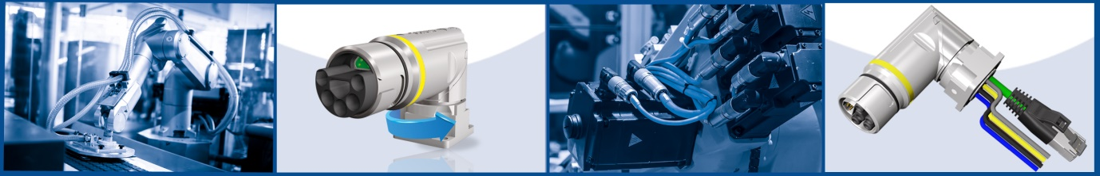

Unterschiedliche wählbare Codierungen sorgen dafür, dass für verschiedene Einsatzzwecke untereinander unversteckbare Steckverbinder eingesetzt werden können.

Anwendungsfelder:
- Antriebstechnik
- Maschinenbau
- Robotik
- Montage- und Fertigungslinien
- Erneuerbare Energien

Vorteile:
- Platzersparnis durch Übertragung von Daten und Leistung in einem Steckverbinder
- Reduzierter Kabelaufwand
- Geringerer Zeitbedarf bei der Steckverbindermontage
- Kostenersparnis
- Schnelle und sichere Verbindung mittels Bajonettverriegelung
- Schutzart IP67
- Kompakte und robuste Bauform

Produktdetails

